Escenarios regresión Suramasivos
ESCENARIO 1
Variables de ingreso | Tomador: CE 154545 Miguel Moly  Asesor: 4999  Persona natural  Valores asegurados del riesgo SIMPLIFICADO
Resultado esperado | No es posible continuar con el proceso. La validación del documento de identidad con Registraduría Nacional (cédula de ciudadanía) o Migración Colombia (C. Extranjería, Permiso Especial de Permanencia o Permiso por Protección Temporal) no ha sido exitosa
Estado evaluación | Evaluación rechazada
Evidencia (PANTALLAZO)

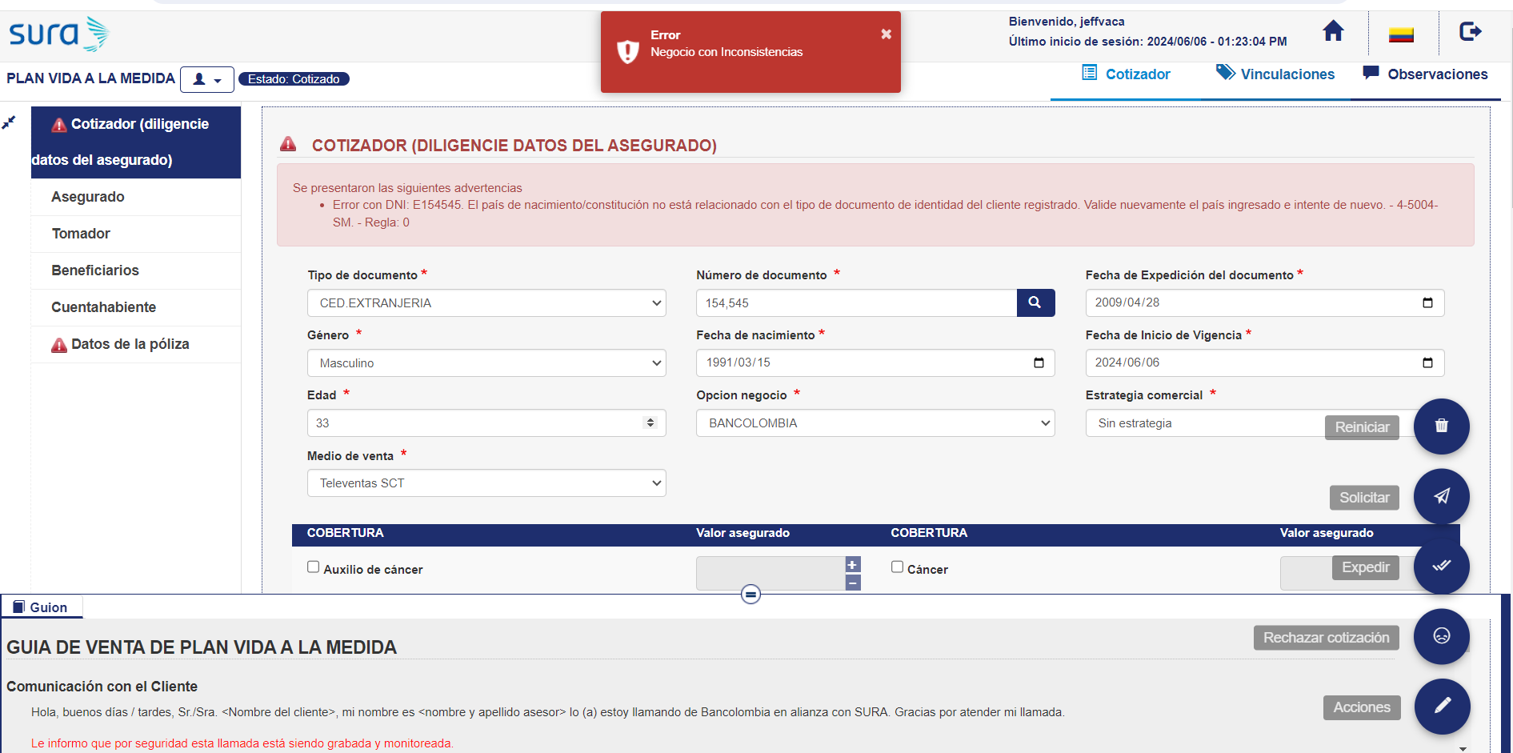

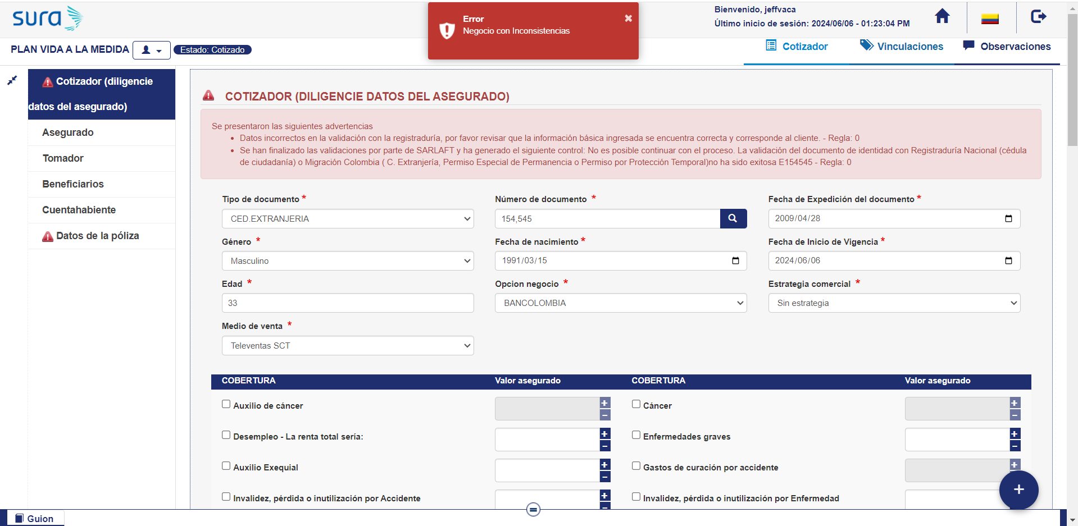

ESCENARIO 2
Variables de ingreso | Tomador: Cédula 9476542 Alexander Fredy Vega Rocha  Asesor: 4999  Persona natural  Valores asegurados del riesgo SIMPLIFICADO
Resultado esperado | Expedir negocio
Estado evaluación | Evaluación Exitosa
Evidencia (PANTALLAZO)

El escenario exitoso con ese documento del escenario no funciona. Se realiza escenario con documento cedula #
1081801364 | ARIAS | RODRIGUEZ | VICTOR HUGO
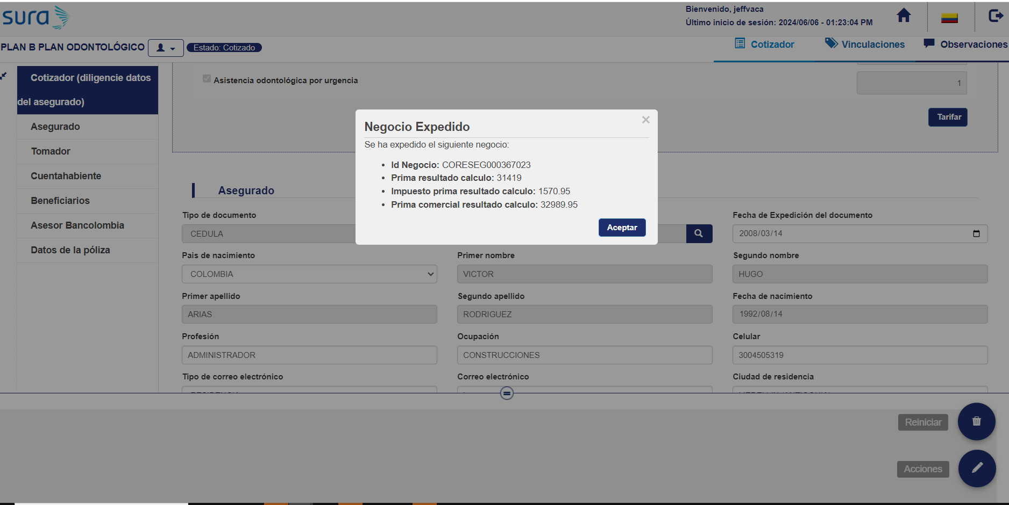

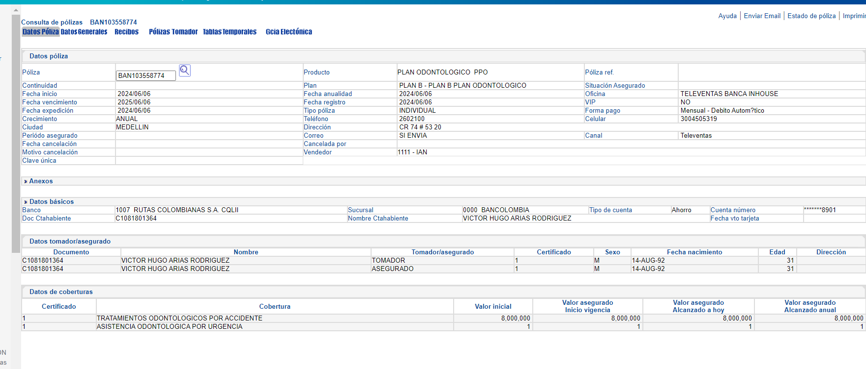

CORESEG000367028

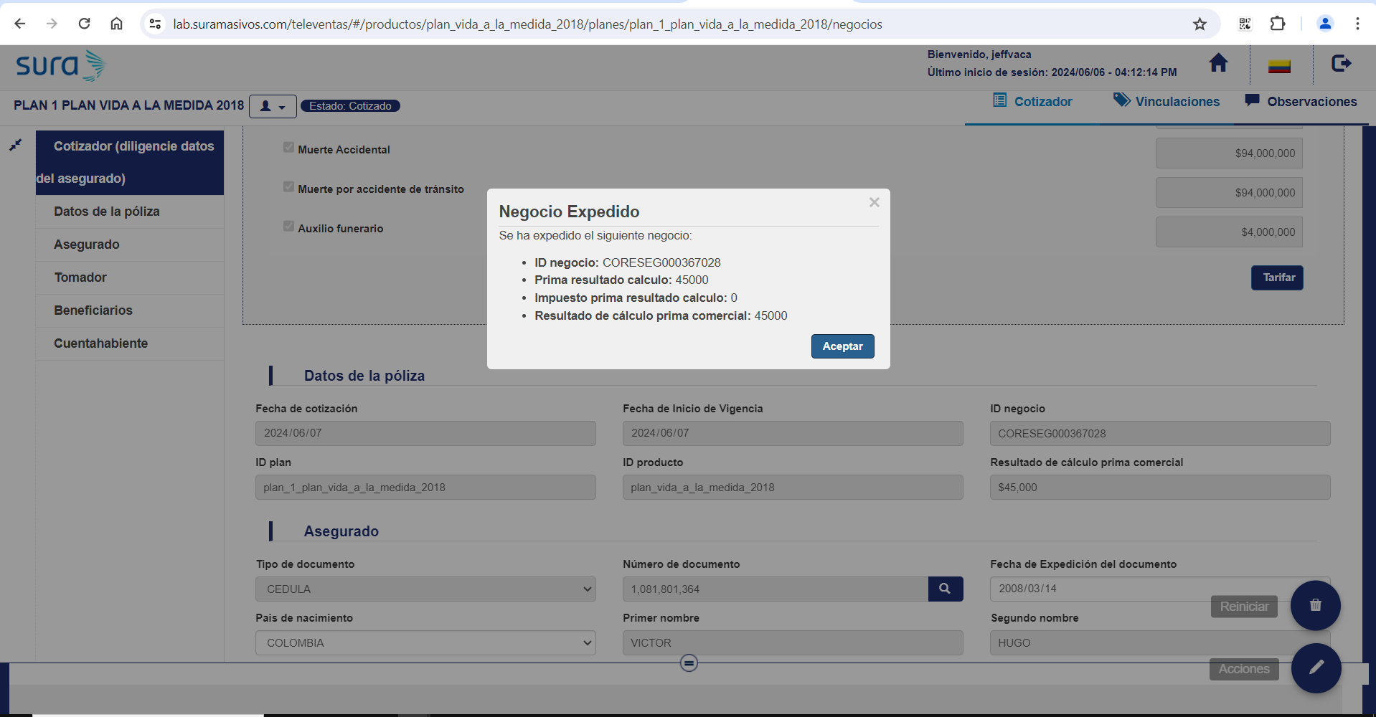

Escenario exitoso documento:
Pasaporte con país Colombia 1989999265

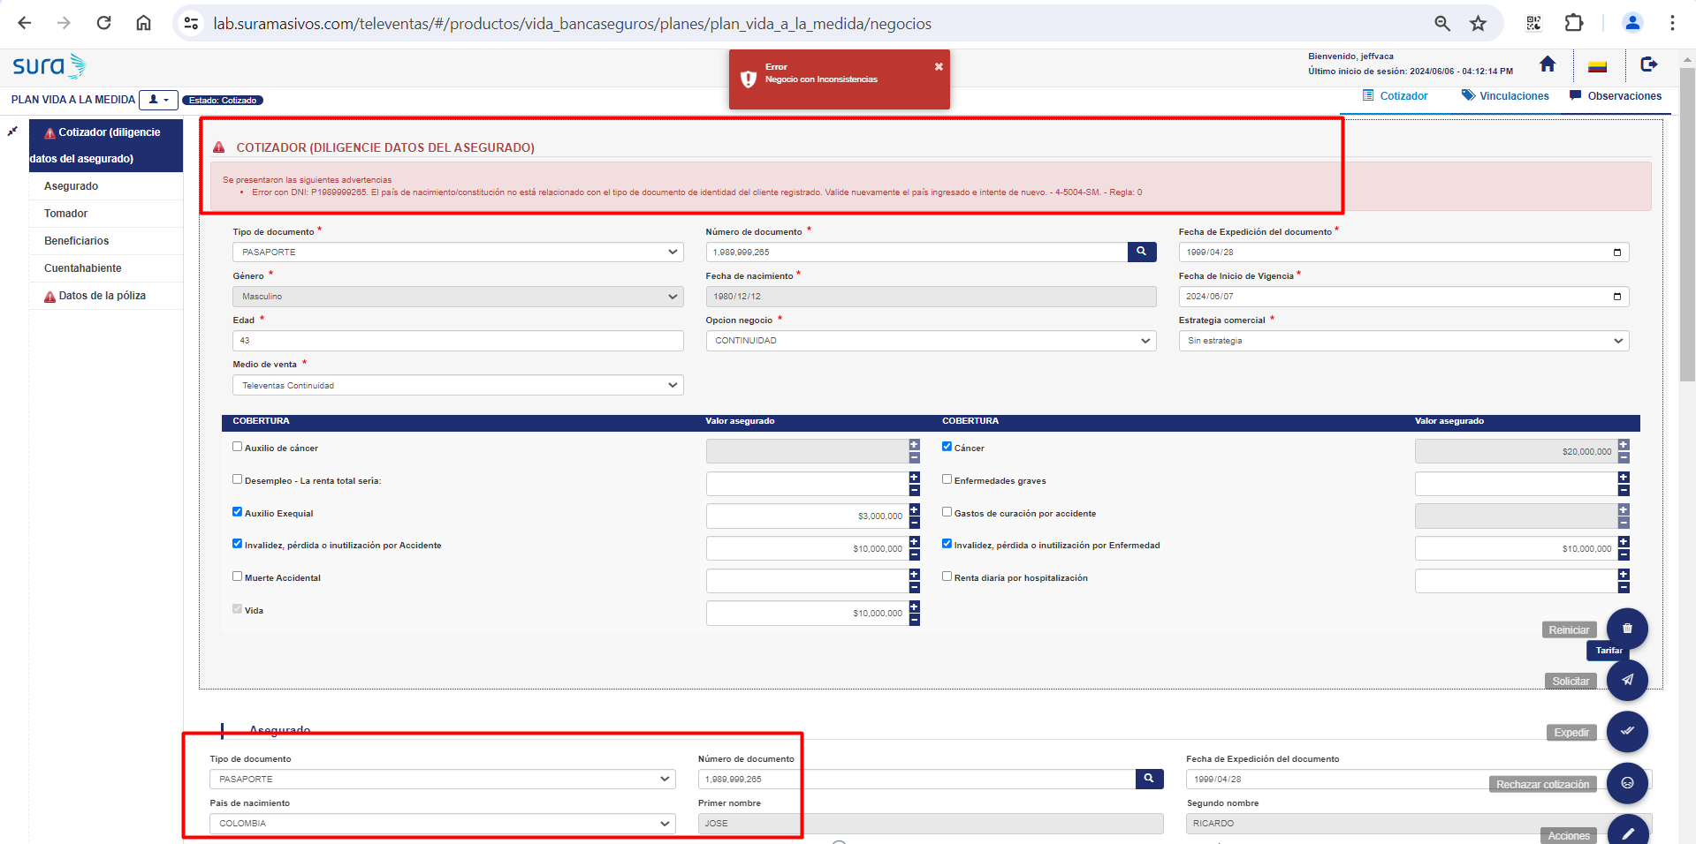

Se corrige el país y el sistema permite la expedición:
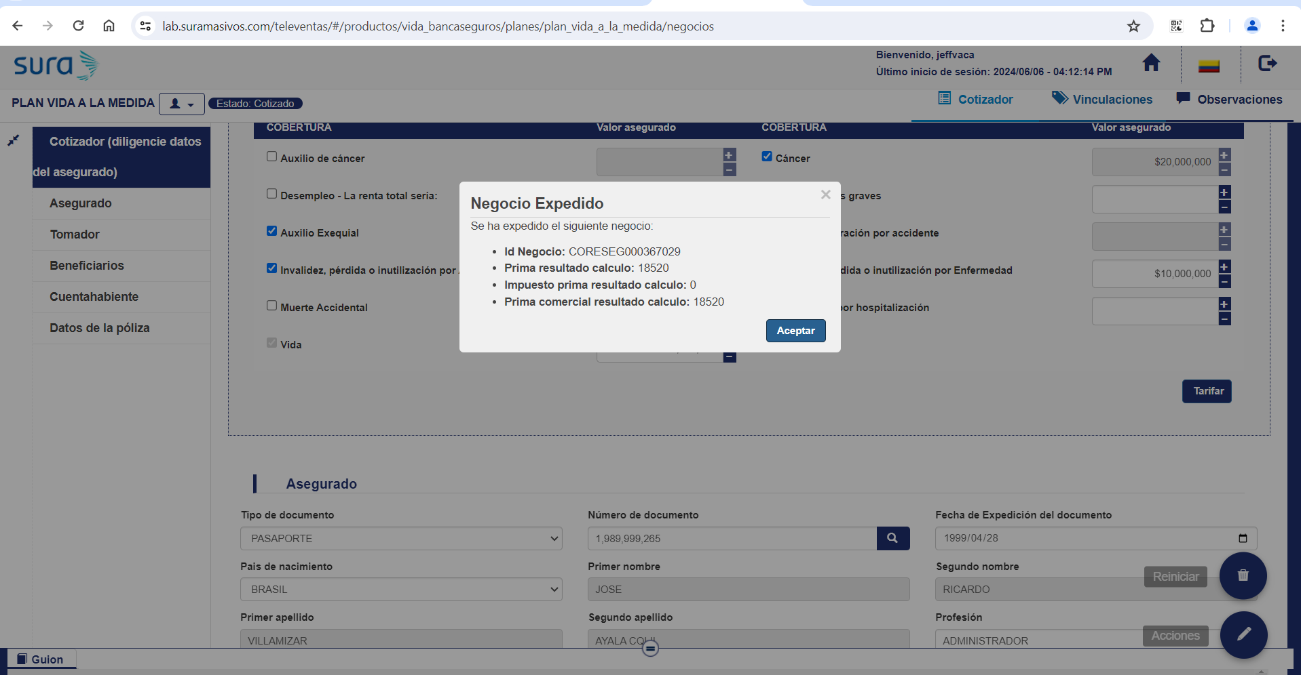
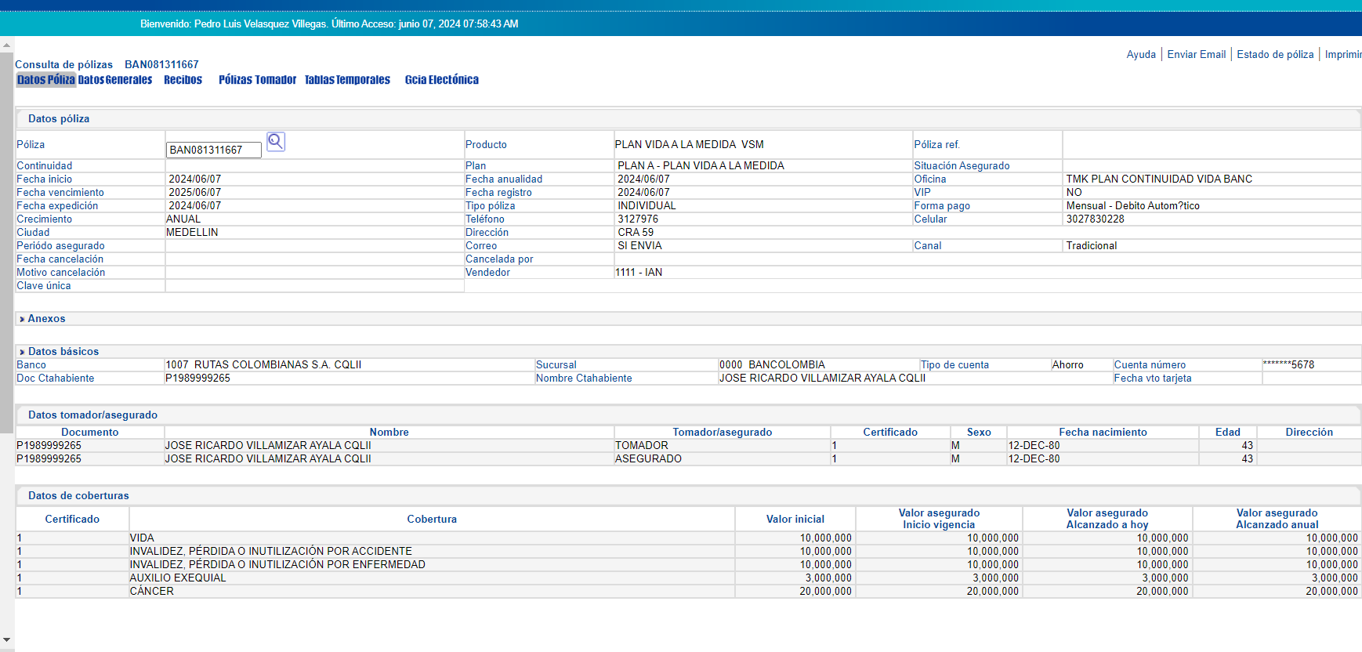

ESCENARIO 3
Variables de ingreso | Tomador: PAV1727 JULIAN ORTIZ YAN  Asesor: 4999  Persona natural  País: Irán  Valores asegurados del riesgo SIMPLIFICADO
Resultado esperado | No cumple con políticas de SARLAFT. El país de nacimiento/constitución del cliente PAV1727 pertenece a la lista GAFI y no es objetivo para la compañía.
Estado evaluación | Evaluación rechazada
Evidencia (PANTALLAZO)

El tipo de documento del escenario no lo maneja el canal, se realiza escenario con el documento cédula #80023144 que está marcado como PEP
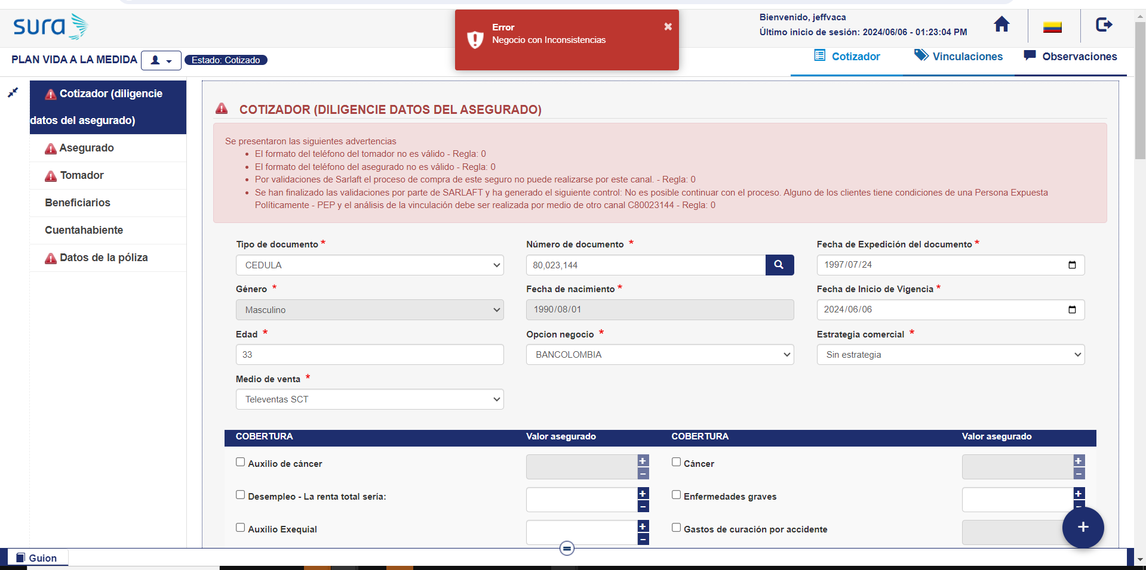

Posteriormente, se selecciona el país de nacimiento Iran y también se evidencia el control:
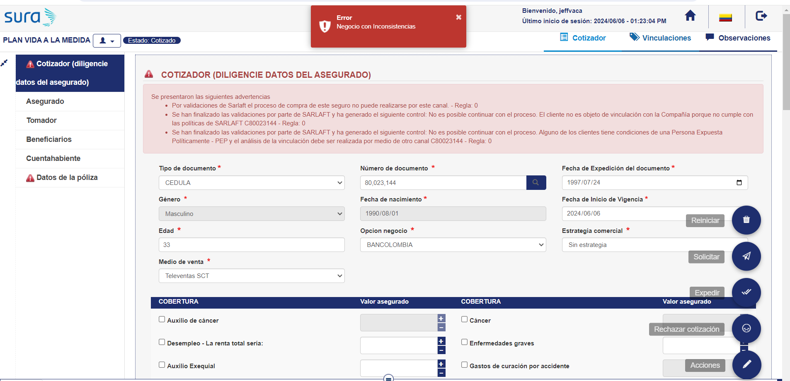

EVIDENCIAS SIS
